Sicherstellung der Datengewinnung
an Pegeln bei Extremhochwasser

2004

Impressum

Herausgegeben von der Länderarbeitsgemeinschaft Wasser (LAWA)
Vorsitz: Ministerium für Umwelt und Naturschutz, Landwirtschaft und Verbraucherschutz des Landes Nordrhein-Westfalen

1. Auflage: Düsseldorf, 2004

Für den Druck wurde Recyclingpapier sowie umweltfreundliches, chlorfrei gebleichtes Papier verwendet.
Nachdruck und Vervielfältigung, auch auszugsweise, ist nur mit Genehmigung des Herausgebers gestattet.

Die vorliegende Veröffentlichung ist zu einem Preis von _____ Euro zu beziehen und über den

Kulturbuchverlag Berlin GmbH
Sprosserweg 3, 12351 Berlin
Tel. 030 / 661 8484; Fax: 030 / 661 7828
Internet: http://www.kulturbuch-verlag.de
e-mail: kbvinfo@kulturbuch-verlag.de
ISBN-Nr. : 3-xxxxx-xxx-x

Die Empfehlung wurde von der Fachgruppe "Datensicherheit" des LAWA-Unterausschusses "Pegel" erstellt.

Hinweise speziell für die Küstengebiete der Nord- und Ostsee sind kursiv gesetzt.

Mitgewirkt haben:

Dr. Ulrich Barjenbruch Bundesanstalt für Gewässerkunde, Koblenz
Christoph J. Blasi Bundesanstalt für Gewässerkunde, Koblenz
Karl-Heinz Frei Bayerisches Landesamt für Wasserwirtschaft
Bernd Katzenberger Landesanstalt für Umweltschutz Baden-Württemberg
Uwe Köhler Staatliche Umweltbetriebsgesellschaft Sachsen
Marion Langenbach Landesamt für Umweltschutz Sachsen-Anhalt
Hildegard Stoffels Landesumweltamt Nordrhein-Westfalen

Inhaltsverzeichnis

Einleitung 5

Definition und Ermittlung des maßgebenden Wasserstandes bei
Extremhochwasser 6

Bauliche Anlagen 7

Messung und Datenerfassung 9

Datenübertragung 11

Organisatorisches 12

Ausblick 13

Einleitung

Die extremen Hochwasser der vergangenen Jahre (Elbe 2002, Donau 1999, Oder 1997) haben gezeigt, dass die hydrometrische Technik und zum Teil auch die schützenden Umbauten (Pegelhaus) diesen Naturgewalten nicht immer standhalten konnten. In einigen Fällen kam es lediglich zur Überflutung der Messtechnik, in anderen zur vollständigen Zerstörung von Pegelanlagen. Die Fürsorgepflicht der öffentlichen Messnetzbetreiber für die Bevölkerung (Sicherstellung des Hochwassernachrichtendienstes bzw. des Katastrophenmanagements) gebietet es, die bei extremen Hochwasserereignissen gegebene Funktionssicherheit derartiger Anlagen zu erhöhen. Zu 100% ist die Sicherheit nicht erreichbar, sie ist aber für Pegel möglichst hoch anzustreben.

Diese Empfehlung gilt für Pegelanlagen, die im Hochwassernachrichtendienst benötigt werden oder deren Daten eine große Bedeutung für den Hochwasserschutz haben. Aus wirtschaftlichen Gesichtspunkten sollten bei der Umsetzung der Empfehlung Prioritäten gesetzt werden.

Der Schutz von Anlagen gegen Hochwasser setzt die Kenntnis im Extremfall zu erwartender Wasserstands- und Abflussverhältnisse voraus. Aus diesem Grund ist ein wichtiger Bestandteil dieser Empfehlung die Festlegung des maßgebenden Wasserstandes HW_{Extrem}. Des Weiteren werden die Pegelvorschrift ergänzende Anforderungen zu den baulichen Anlagen, den Messeinrichtungen, der Datenerfassung, der Datenübertragung sowie zu organisatorischen Aspekten formuliert.

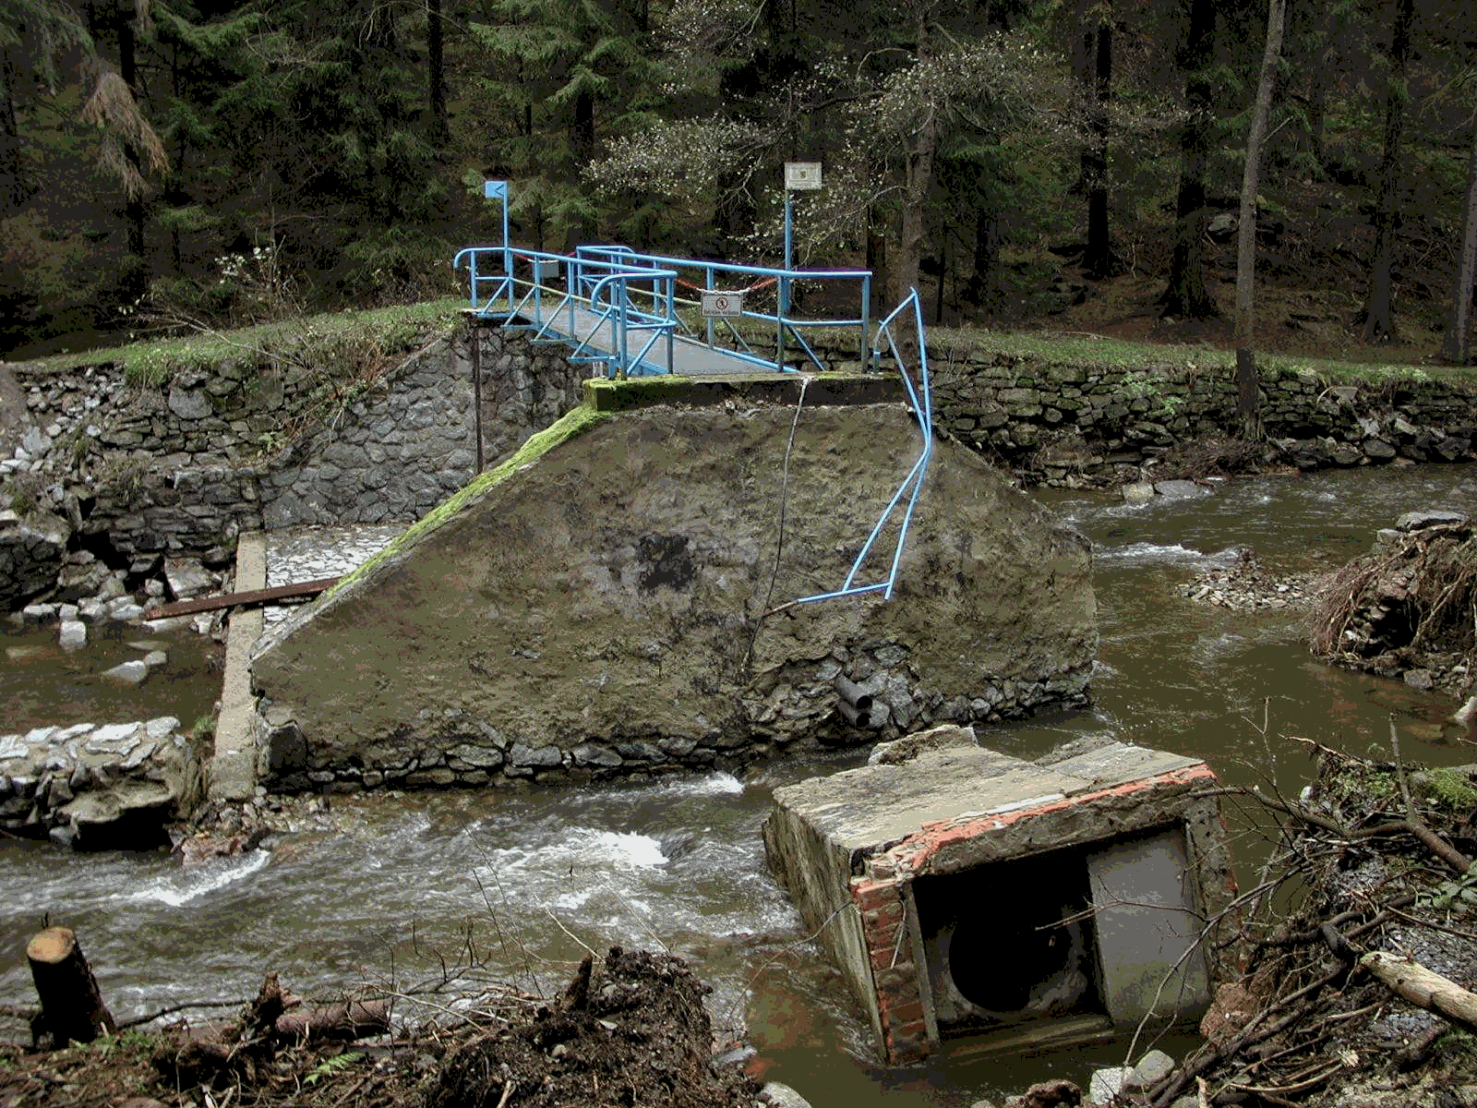

Abbildung 1: Pegel Ammelsdorf/Wilde Weißeritz im Osterzgebirge HHQ am 13.08.2002 = 120 m³/s bei W = 258 cm (Größe Einzugsgebiet: 49,3 km²).

Definition und Ermittlung des maßgebenden Wasserstandes bei Extremhochwasser

Unter Extremhochwasser soll (vor dem Hintergrund des Elbeereignisses 2002) ein Hochwasser größer HQ₁₀₀ verstanden werden. Hierzu sind maßgebende Wasserstände HW_{Extrem} zu ermitteln.

In verschiedenen Bundesländern (Bayern, Baden-Württemberg, Rheinland-Pfalz) sind entsprechende Ermittlungen bereits durchgeführt worden. Sie basieren auf berechneten Abflüssen seltener Eintrittswahrscheinlichkeiten (HQ₅₀ – HQ₅₀₀) und Auswertungen außergewöhnlicher HW-Marken. Dabei wurden die HQ_{x} unter Verwendung von Faktoren (z.B. 1,3 bis 1,5 ∗ HQ₁₀₀) auf Werte jenseits bekannter Abflüsse erhöht, in Wasserstände umgesetzt und (wenn möglich) mit historischen HW-Ständen abgesichert.

Aufgrund dieser Überlegungen wird als Bemessungsansatz 1,3 ∗ HQ₁₀₀ (entspricht in etwa dem HQ₅₀₀) empfohlen, für jeden Pegel ist jedoch eine einzelfallspezifische Entscheidung zu treffen.

Im Regelfall kann der HQ₁₀₀-Wert relativ gut abgeschätzt werden. Ist das nicht der Fall, so kann entweder von den historischen Hochwassermarken und Chroniken ausgegangen werden oder man führt eine Abflussspendenbetrachtung durch.

Zur Umrechnung von Abfluss auf Wasserstand wird empfohlen:

Die Werte HQ₅ bis HQ₁₀₀ werden über die vorhandene Abflusskurve (W-Q-Beziehung) in die entsprechenden HW₅ bis HW₁₀₀ Werte umgerechnet. Durch eine logarithmische Extrapolation wird hieraus der HW_{HQ500}-Wert bestimmt. Dies kann in einfacher Weise dadurch erfolgen, indem man die Wiederkehrzeiten halblogarithmisch über den HW_{x}-Werten aufträgt und eine lineare Regression bis zu einem HW_{HQ500} durchführt (s. Abbildung 2).
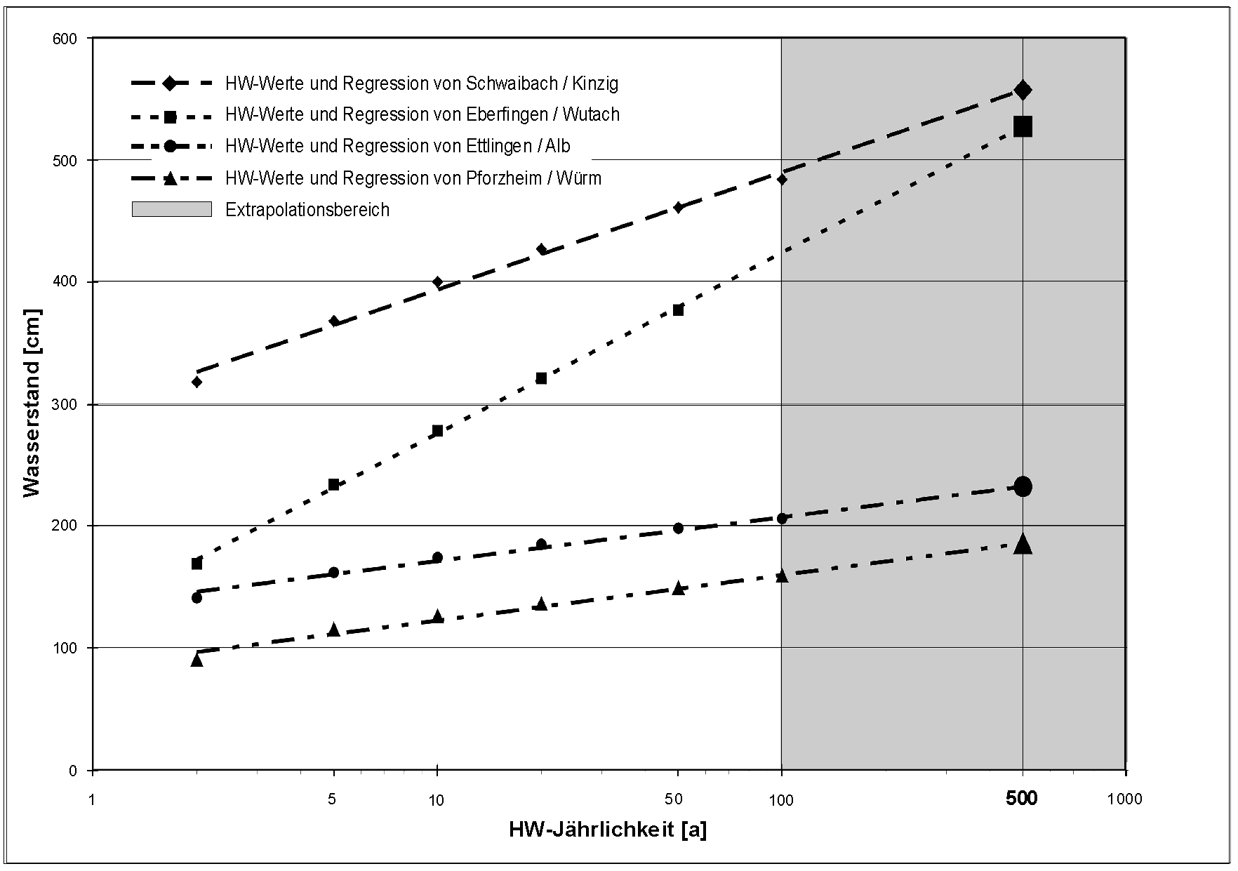
Abbildung 2: Beispiel für die Extrapolation des HW_{Extrem} an ausgewählten Pegeln in Baden-Württemberg
Der so ermittelte HW_{HQ500} entspricht in erster Näherung dem HW_{Extrem} und muss für jeden Pegel auf seine Anwendbarkeit überprüft werden. Bei der einzelfallspezifischen Betrachtung können die folgenden Randbedingungen zu einer Änderung des HW_{Extrem} führen.

Zu einer möglichen Herabsetzung des HW_{Extrem} kann beitragen:

- Umläufigkeit des Pegels
- Vorhandenes Ausuferungsvermögen
- Abflussbeschränkungen aus dem Einzugsgebiet z.B. infolge Überleitungen und / oder Rückhaltungen
- Charakteristik des Einzugsgebietes (geringes Gefälle, sehr großes Einzugsgebiet)
- Berücksichtigung vorhandener hydrologischer Untersuchungen und Modelle
- Wirtschaftlichkeitsüberlegungen.

Zu einer möglichen Heraufsetzung des HW_{Extrem} kann beitragen:

- rückstauerzeugende Abflusshindernisse
- Charakteristik des Einzugsgebietes (hohes Gefälle, sehr kleines Einzugsgebiet)
- Limitierung des Abflussquerschnittes
- Prioritätensetzung.

Im Küstengebiet sind die Messeinrichtungen gegen höchste Sturmfluten zu sichern. Die zugehörigen Bemessungswasserstände sind aus historischen Extremen mit geeigneten Zuschlägen im Rahmen der gesetzlichen Grundlagen des jeweils betroffenen Bundeslandes zu entwickeln.

Bauliche Anlagen

Bauliche Anlagen sind durch entsprechende Planung und Ausführung vor den Einwirkungen des Wassers und des Treibgutes zu sichern, um die Datenerfassung und -übertragung bis hin zum HW_{Extrem} zu ermöglichen.

Standortwahl

Neue Pegelstandorte und Abflussmessstrecken sollen auch für HW_{Extrem} unter Berücksichtigung folgender Faktoren ausgewählt werden:

Gleichmäßiges Gefälle
Homogenes Gewässerprofil
Erfassung aller Wasserstandsbereiche
Zugänglichkeit auch bei Höchstwasserständen
Gerader und übersichtlicher Gewässerverlauf
Möglichst gleichmäßig strömender Abfluss auch bei extremen Wasserständen (hydraulischer Nachweis)
Keine Rückstauerscheinungen durch Brücken, Wehre oder unterstromige Prallhänge
Kein Rückstau durch Zusammenfluss
keine Umläufigkeit, auch bei Höchstwasserständen

Weitere Standortkriterien wie Grundstücks- und Zuwegungsverfügbarkeit sind zu beachten.

Vorhandene Pegel sind nach Möglichkeit durch geeignete bauliche Maßnahmen zu ertüchtigen. Auch außerhalb der eigentlichen Pegelanlage kann durch Anbringen von zusätzlichen Pegellatten an gut zugänglichen Standorten (sog. Hilfspegel) für die Sicherstellung der Datengewinnung gesorgt werden. Bei Nichteignung eines Standortes muss die Verlegung des Pegels in Erwägung gezogen werden, wenn es sich um einen gewässerkundlich wichtigen Pegel oder einen Hochwassermeldepegel handelt.

Pegellatte, Böschungen, Gewässersohlen im Messquerschnitt

Für Planung und Ausführung wird empfohlen:

- Die Pegellatte über HW_{Extrem} soweit zu verlängern, dass eine sichere Ablesbarkeit gewährleistet ist
- Die Pegellatte ist böschungsgleich in Beton einzulassen (Schrägpegel) oder an der oberstromseitigen Innenwange der Pegeltreppe (Treppenpegel) einzubauen. Senkrechtpegel sind nur in strömungsberuhigten Bereichen zu errichten.
- Anschluss des Bauwerkes an die Böschungen mittels Herdmauern oder Spundwänden.
- Böschungsausführung im Bereich der Messstrecke (im unmittelbaren Bereich des Pegels) als Wasserbaupflaster (oder vergleichbar) in Beton mit Zementmörtel verfugt.
- Ausführung der Gewässersohle im Messquerschnitt in stark erosionsgefährdeten Bereichen oder bei höherem Fließgefälle als Herdschwelle (Wasserbaupflaster oder Beton) mit Kantenschutz aus Stahl (s. DIN 19661 – Sohlenbauwerke).
- Gut verdichtete Hinterfüllungen der Böschungen und Mauerwerke oder Ausführung in Magerbeton.

Pegelhaus

Für die Bemessung und bauliche Ausführung von Pegelhäusern wird empfohlen:

- OK Fußboden oberhalb HW_{Extrem}
- Überflutungssichere Ausführung der elektrischen Anlagen und Betriebsmittel.
- Standsicherheitsnachweis im Rahmen der Erarbeitung der Genehmigungsunterlagen (Lastfallbetrachtung). Durch Seegang und Eis kann es bei offshore Pegeln zu Schwingungen kommen, welche sich nachteilig auf die Messtechnik auswirken können
- Sicherung gegen Hinterspülen, Auskolkungen und Auftreiben, auch der Pegeltreppe
- Blitzableiter außen und Einrichtung eines abgestuften Innenschutzes grob-mittel-fein zum Schutz der elektrischen Bauteile im Innern des Pegelhauses

Messsteg

Die Standsicherheit der Messstege ist auch bei Extremhochwasser zu gewährleisten. Daher wird empfohlen:

- Unterkante des Messsteges über HW_{Extrem}
- Messstegfundamente gegen Hinterspülen und Auskolkungen sichern und entsprechend gründen
- Stegbefestigung durch Schwerlastanker bzw. Einlassen und Befestigen in einer Betonaussparung im Widerlager.

Seilkrananlagen

Ebenso wie Messstege sind Seilkrananlagen besonders bei extremem Hochwasser gefährdet. Die Gefährdung ergibt sich auch hier insbesondere durch Treibgut. Für die Bemessung und bauliche Ausführung von Seilkrananlagen wird empfohlen:

- Tragseil und Katzfahrseil müssen über HW_{Extrem} liegen, auch unter Last. Gegebenenfalls kann ein Höhenzuschlag aufgrund zu erwartenden Treibgutes erforderlich sein.
- Sicherung der Fundamente gegen Hinterspülen und Kippen, z.B. durch Einlassen in die Böschung, und strömungsgünstige Ausführung
- Ausreichende Gründung
- Arbeitsplattform möglichst im Pegelhaus
- Eine elektrische Ausführung ist aufgrund der schnelleren Bedienbarkeit zum Ausweichen bei Treibgut zu bevorzugen.

Ultraschallanlagen

- Strömungsgünstiger Einbau der Sensoren
- Sicherung gegen den Anprall von Treibgut
- Kabelführung zur Gegenseite in der Gewässersohle (vorrangig); in kritischen Fällen Realisierung einer Transponderlösung (ohne gewässerquerende Kabel, z.T. auch als Responder bezeichnet).

Bauliche Grenzen

Die Anforderungen sind Richtwerte aufgrund von Erfahrungen aus Hochwasserereignissen. Die Umsetzung in der Praxis stößt bei möglichen Deichüberströmungen und ausgedehnten Gewässerauen an ihre Grenzen. Deshalb ist für jeden Pegelstandort eine gesonderte Prüfung zur Umsetzung notwendig und eine Einzelfallentscheidung zu treffen.

Bei älteren Pegelanlagen sind die Vor- und Nachteile einer Ertüchtigung abzuwägen.

Messung und Datenerfassung

Wasserstand

Die für den Hochwassernachrichtendienst sowie die für den Hochwasserschutz wichtigen Pegel sollen redundant ausgestattet werden. Unter Redundanz wird im Folgenden die doppelte Auslegung von Messung (Geber), Datenerfassung (Datensammler) und Datenfernübertragung verstanden.

- Die Messung, Datenerfassung, Datenfernübertragung und -verarbeitung sollte weitestgehend automatisiert werden.
- Die redundanten Pegel müssen so ausgestattet werden, dass auch bei Ausfall einzelner Komponenten Messwerte noch zur Datenzentrale gelangen.
- Zur Vermeidung von systemimmanenten Fehlern soll das zweite Messsystem sich vom ersten Messsystem möglichst im Messverfahren, zumindest jedoch vom Gerätetyp her unterscheiden.

Abbildung 3: Redundante Messwerterfassung und –übertragung an Pegeln
- Die Geber und Datensammler sollten regelmäßig auf Funktionalität überprüft werden.
- Zum Schutz aller elektrischen Anlagen und Betriebsmittel ist ein dreifach abgestufter Innenschutz (grob-mittel-fein) einschließlich des Schutzzonenkonzepts einzurichten. Ein Schutz vor Staub und Spritzwasser ist anzustreben (s. DIN VDE 0470 IP 54).
- Der Ausfall von Geräten oder der Energieversorgung sowie Abweichungen der Wasserstände der Geber außerhalb von Toleranzwerten sollen der Datenzentrale automatisch gemeldet werden (Statusmeldungen).
- Die aktuellen Daten müssen vor Ort z. B. durch eine digitale Anzeige visualisierbar sein.
- Jeder Pegel ist mit einer unterbrechungsfreien Stromversorgung (z.B. Akkubetrieb und /oder Solaranlage) auszustatten. Damit sollen Ausfallzeiten der externen Energiequellen von mindestens 14 Tagen für die Grundfunktionalitäten der Datengewinnung überbrückt werden können.
- Datensammler sollen eine Speicherkapazität für Aufzeichnungen von mind. 30 Tagen besitzen.
- Die Geber müssen so gut wie möglich vor Zerstörung bzw. Sedimentumlagerung geschützt sein.
- Durch eine optische Fernüberwachung kann die Beobachtung der Gewässerstrecke unterstützt werden. Zu beachten ist, dass auch bei ungünstigen Lichtverhältnissen ein Betrieb gewährleistet ist.
- Beim Schwimmersystem muss der Schacht bzw. das Standrohr für HW_{Extrem} ausreichend hoch und zusätzlich frostfrei sein.

Die in der obigen Grafik dargestellten Datensammler können darüber hinaus zur Erhöhung der Messsicherheit über die Messsignale beider Geber verfügen. Diese Verknüpfung führt jedoch zu einer höheren Komplexität des Systems.

Abfluss

Die Ermittlung des Abflusses erfolgt meist über die Abflusskurve (Wasserstand- Abfluss- Beziehung). Mangels Abflussmessungen bei Hochwasser sind die Abflusskurven gerade für extreme Ereignisse oft zu ungenau. Daher muss es Ziel sein, zu jedem Hochwasserereignis Abflussmessungen oder -berechnungen durchzuführen. Zur Verbesserung der Datenqualität und -sicherheit sollen schon im Vorfeld die Abflussmessstellen für das HQ_{Extrem} festgelegt werden, da bei extremen Hochwasserereignissen sehr stabile Querprofile notwendig sind.

- Grundsätzlich hat sich die Flügelmessung bewährt. Bei Hochwasser ist ein sicherer Zugang des Personals zu gewährleisten. Bei sehr hohen Geschwindigkeiten ist auch die Messung bei Einsatz von Seilkrananlagen nicht mehr möglich. Eine schwere Behinderung bei Hochwasser kann das Treibzeug sein. Bei Messflügeln wird empfohlen, die digitale Aufzeichnung vor Ort einzuführen.
- Seit einigen Jahren werden weltweit ADCP-Messgeräte (akustische Doppler-Strömungsgeräte) eingesetzt. Wegen des mobilen Einsatzes müssen diese Messungen technisch und organisatorisch besonders gut vorbereitet werden. Bei sehr großen Fließgeschwindigkeiten ist der Einsatz bedenklich.
- Stationäre Ultraschallanlagen werden wegen der kontinuierlichen Datenerfassung empfohlen. Bei hoher Schwebstoffkonzentration kann u.U. nicht mehr gemessen werden.
- Radaranlagen können berührungslos und kontinuierlich die Oberflächengeschwindigkeit messen. Mit mathematischen Verfahren muss der Abfluss berechnet werden. Gerade bei Hochwasser kann man damit auch Abflusswerte erhalten, wenn herkömmliche genauere Messmethoden nicht zum Einsatz kommen können.
- Wenn Hochwasserabflüsse nicht unmittelbar erfasst werden können, wird empfohlen Fotos, Videoaufnahmen zu machen, provisorische Geschwindigkeitsmessungen (z.B. Oberflächenmessungen mit Driftkörpern) durchzuführen und den dazugehörigen Wasserstand aufzuzeichnen bzw. die Geschwemmsellinie, die allerdings oft deutlich unter dem Scheitelwasserstand liegt, aufzunehmen. Dadurch lassen sich oftmals überschlägig Abflüsse nachträglich berechnen. Bekannt sein müssen die Geometrie und die Sohlverhältnisse im Bereich der Messung. Wichtig ist dabei eine gute Vorbereitung lange vor einem Hochwasser.

Datenübertragung

Die Datenfernübertragung zur Datenzentrale erfolgt bislang bei der überwiegenden Anzahl der Pegel über das Telefonfestnetz. Im Hochwasserfall werden die Messwerte in festgesetzten Zeitintervallen (z.B. stündlich) abgerufen. Durch die Umrüstung auf z.B. ISDN und Nutzung des D-Kanals besteht die Möglichkeit zur kontinuierlichen Messwertübertragung an die Datenzentrale.

Erfahrungen aus abgelaufenen extremen Hochwasserereignissen zeigen, dass z.B. durch hochwasserbedingte Abschaltung des Stromnetzes oder Überlastungen des Telefonnetzes in Krisenzeiten die Datenübertragung ausfallen kann. Zur Erhöhung der Übertragungssicherheit sind daher redundante Systeme erforderlich. Die Anforderungen an das redundante (zweite) System ergeben sich aus der Notwendigkeit der Verfügbarkeit von zeitnahen, digitalen Wasserstandsdaten in der Datenzentrale für die Hochwasserwarnung und Hochwasservorhersage.

Es werden folgende Empfehlungen gegeben:

- Für das zweite Übertragungssystem ist eine andere Übertragungsart zu verwenden als beim ersten Übertragungssystem.
- Das redundante Datenübertragungssystem muss in hohem Maße, auch im Katastrophenfall ausfallsicher sein.
- Das redundante Datenübertragungssystem muss zeitnah Daten liefern können (i.d.R. als 15-Minuten-Mittelwert).
- Auch der zweite Übertragungsweg ist regelmäßig zu überprüfen.
- Die Zuverlässigkeit und Betriebssicherheit der installierten Komponenten muss gewährleistet sein. Hierzu zählen die Einsatzfähigkeit in einem möglichst weiten Temperaturbereich, die Feuchtigkeitsunempfindlichkeit sowie möglichst lange Wartungsintervalle.
- An Pegeln mit kontinuierlicher Abflussermittlung ist die zusätzliche Übertragung der Fließgeschwindigkeiten wünschenswert.
- Gegen Überspannungen, auch aus dem Telefonnetz, ist die Anlage mit einem 3stufigen Überspannungsschutz auszustatten.
- Die Sicherheit der Datenübertragung bzw. die Verfügbarkeit einer Telefonverbindung kann durch Bevorrechtigungen (zu beantragen über die Regulierungsbehörde für Telekommunikation und Post)* verbessert werden.

Die Wahl des redundanten Übertragungssystems erfolgt nach Marktanalyse und Bewertung der für den Einsatz bei Extremhochwasser geeigneten marktgängigen Systeme (z.B. GSM, Betriebsfunk) vor dem Hintergrund des anerkannten technischen Entwicklungsstandards.

* Gemäß Telekommunikations-Sicherstellungsverordnung, Bundesgesetzblatt Jahrgang 1997 Teil I Nr. 78

Organisatorisches

Ein organisatorisch einwandfreier Ablauf der Datengewinnung im Hochwasserfall setzt eine verbindliche Regelung der Zuständigkeiten, Kompetenzen und Organisationsmittel voraus.

- Alle wichtigen Ansprechpartner, Telefonnummern, E-Mail-Adressen usw. sind auf aktuellem Stand in den Messstellen, bei den Beobachtern, Betreibern, Zentralen und als Anlage zu den Alarm- und Einsatzplänen vorzuhalten und mindestens 1x jährlich zu aktualisieren.
- Die telefonische Erreichbarkeit ist zu gewährleisten.
- Eine Regelung für die Vertretung im Krankheits- oder Urlaubsfall ist festzulegen.
- Für die Ertüchtigung der Pegel sind nach ihrer Bedeutung für die Hochwasserwarnung und Hochwasservorhersage Prioritäten zu bilden. Wirtschaftliche Gesichtspunkte sind ebenfalls zu berücksichtigen.
- Eine hohe Ausfallsicherheit der Datenzentralen ist auch bei extremen Ereignissen zu gewährleisten.
- Es ist sicherzustellen, dass auch bei extremen Hochwasserereignissen Abflussmessungen durch fachkundiges Personal durchgeführt werden, z.B. durch Bildung zusätzlicher Messtrupps oder Vergabe an Dritte.
- Für den Fall, dass die automatische Datengewinnung versagt, ist eine zuverlässige Vor-Ort-Beobachtung und zeitnahe Übermittlung der Daten an die Datenzentrale zu organisieren. Durch regelmäßige Übungen (z.B. mit lokalen Einsatzkräften) ist sicher zu stellen, dass diese Aufgaben im Hochwasserfall zuverlässig wahrgenommen werden können.
- Gerade im Fall eines Extremereignisses ist es unerlässlich, dass bereits im Vorfeld geklärt wurde, wie bei Ausfall von Geräten zur Datengewinnung – sofern nicht über die redundanten Geräte die Funktion zumindest vorübergehend aufgefangen werden kann – der Betrieb schnellstmöglich wieder gewährleistet werden kann.
- Eine möglichst einheitliche Ausstattung der Hochwassermeldepegel vereinfacht Wartung und Reparatur der Geräte. Ersatzgeräte und –teile sind in ausreichender Anzahl vorzuhalten.
- Sofern die Wartung und Reparatur der Geräte nicht mit eigenem Personal zuverlässig gewährleistet werden kann, wird der Abschluss eines Gerätewartungvertrages empfohlen.
- Eine vollständige und aktuelle Dokumentation der an den Pegeln installierten Geräte sollte vorgehalten werden.
- Alle Beobachter von Pegeln sind so einzuweisen, dass das Auffinden der Messstelle und der Vorgang des Ablesens bekannt sind. In Übungen mit allen Beteiligten und deren Vertretern ist zu prüfen, ob durch diese auch Aufgaben im Hochwasserfall zuverlässig wahrgenommen werden können.
- Der Öffentlichkeit sind die zur Verfügung stehenden Informationsquellen zur Hochwassersituation bekannt zu machen.

Ausblick

Die vorliegende Schrift zeigt die Möglichkeiten auf, welche zur Sicherstellung von Daten bei Extremhochwasser bestehen und welche Maßnahmen zu treffen sind.

Die Thematik des anzunehmenden HW_{Extrem} wird diskutiert. Dabei wird deutlich, dass ein absoluter Schutz vor Hochwasser nicht möglich ist. Seit Beginn der Aufzeichnungen von Wasserständen wurden immer wieder Ereignisse registriert, welche über dem bis dahin höchsten beobachteten Wert liegen.

Die Funktionalität der Einrichtungen und Systeme sowie das Zusammenspiel mit den im Hochwasserfall beteiligten Behörden und Organisationen sollte neben den Alarm- und Einsatzplänen zusätzlich durch Übungen gesichert werden. Nur so ist sichergestellt, dass auch bei extremen Ereignissen unter Katastrophenbedingungen die erforderlichen Daten erhoben werden können.

Durch die immer schnellere Entwicklung elektronischer Bauteile kommen regelmäßig neuere Messgeräte auf den Markt. Eine ständige Marktanalyse ist daher unumgänglich. Der Betreiber der Anlagen muss ständig abwägen, in wie weit die notwendigen Einrichtungen effizienter und sicherer zu betreiben sind. Dabei sind eventuell erforderliche organisatorische Belange zu berücksichtigen.

Die Umsetzung der beschriebenen Maßnahmen hilft entscheidend die Datengewinnung bei Extremhochwasser zu sichern.

auch als Hochwassermeldedienst oder Hochwasserwarndienst bezeichnet

